# 一、小程序开发需nginx支持的配置图解：

申请域名

现在申请域名时会带着https证书（就不用购买了）不支持https证书的域名需要购买

服务器配置

可能产生费用，也有免费云空间，根据各运营商而定。目前公司用的新网的——由运维部统一申请

购买成功后，会生成.crt和.key两种秘钥文件（一般在运维部——尚红艳处统一管理）

Nginx服务器（网站域名配置）部署

Tomcat（运行java）部署

在常规配置外基础上增加ssl配置，支持443端口（见nginx配置截图）——必须

安装支持java运行环境的tomcat，配置项目目录等

部署时需要注意：

1.如果运维帮忙部署，需要和技术说明要支持小程序的，默认会只配置浏览器的。

2.自己部署：需要把含有浏览器小程序配置的.crt文件和.key文件放到nginx指定的目录中

Nginx配置完成，小程序端调用接口

图1开发小程序需要服务端做的准备工作图解

## 1、服务器nginx配置增加ssl配置如下图：

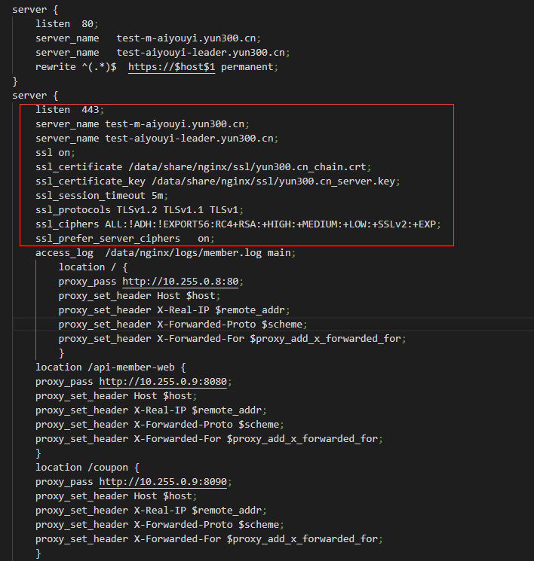

端口号为443

小程序要求TLS证书为1.2版本，不支持1.2以下版本

Ssl证书存放目录位置和名称

Ssl配置代码

## 2、ssl配置文件代码使用如下形式的文件代码（.crt文件）使用如下格式的文件内容，另外两个文件是单独分开的格式。使用两种合并的格式文件即可

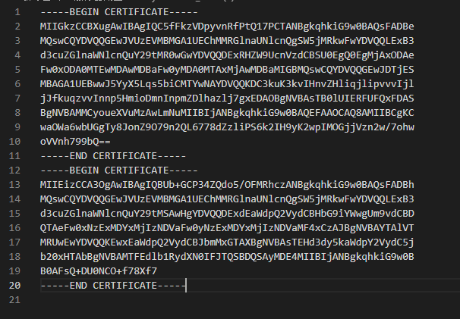

## 3. nginx ssl证书安装配置方法指南（普通版）

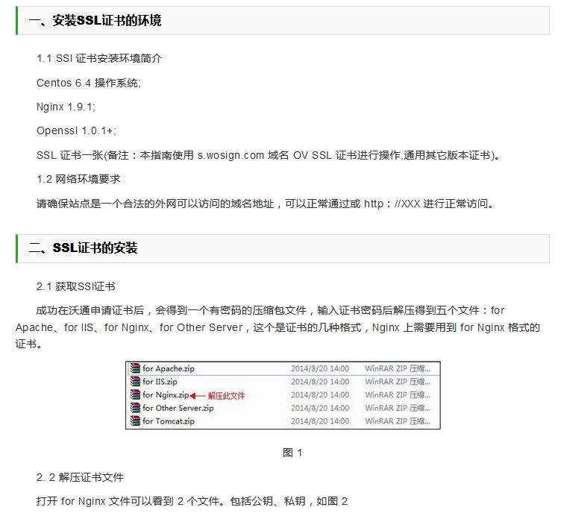

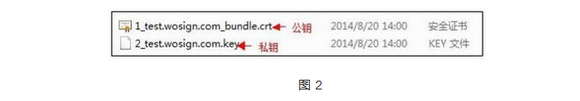

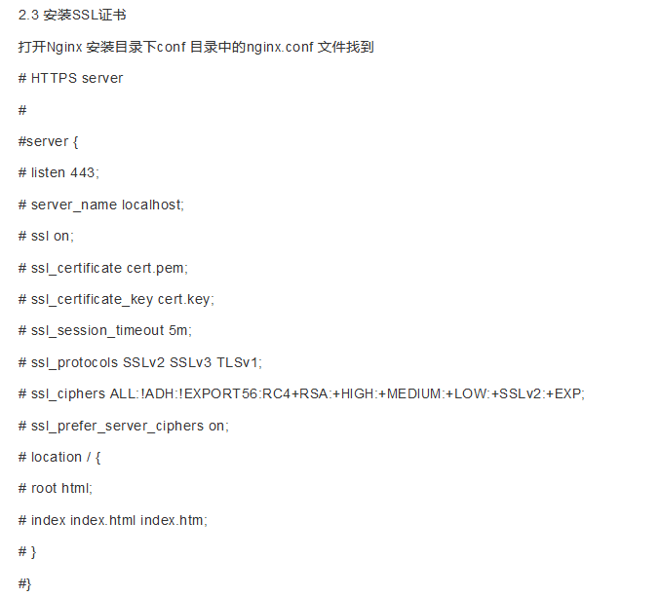

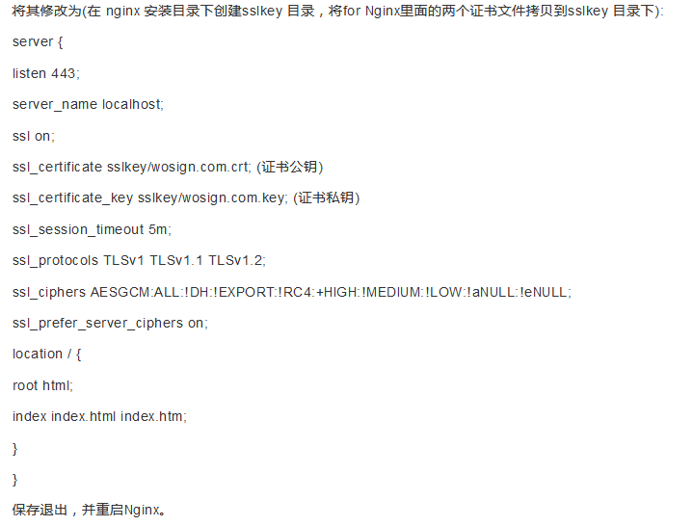

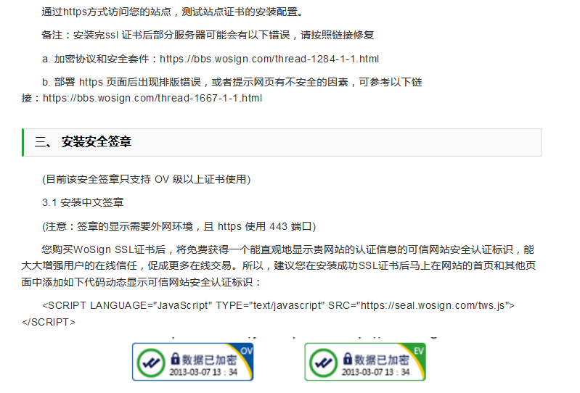

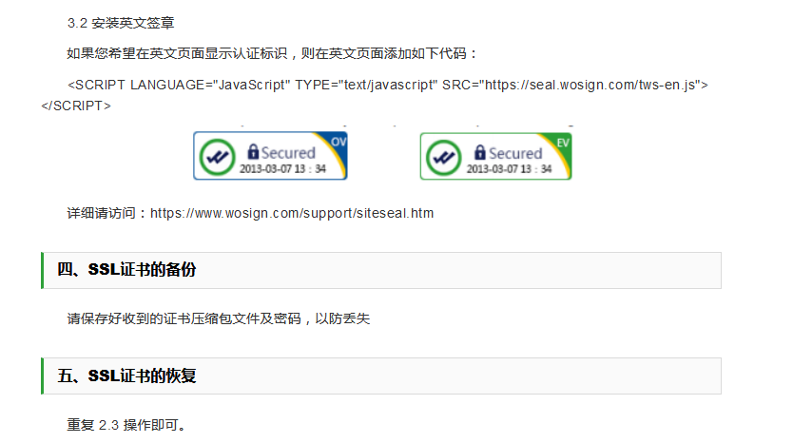

## 4.使用ssl加密证书需要安装openssl包否则证书不能正常使用

# 

# 

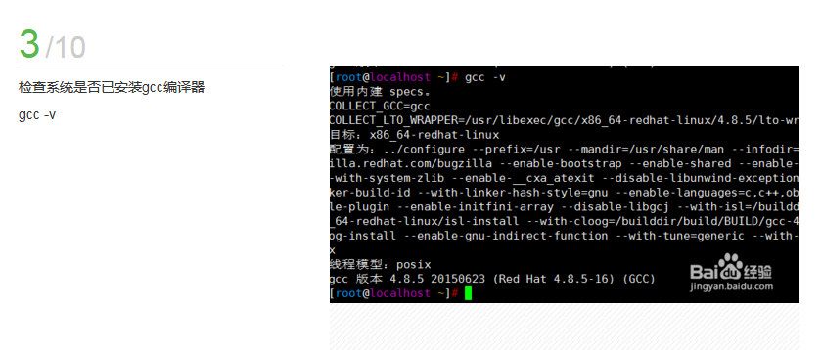

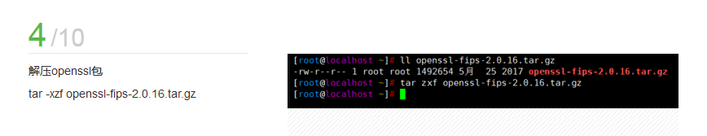

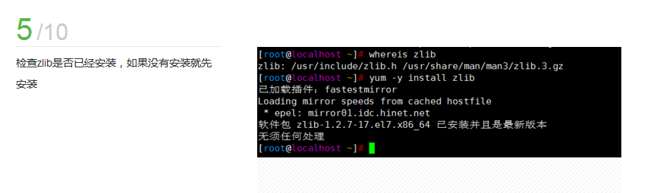

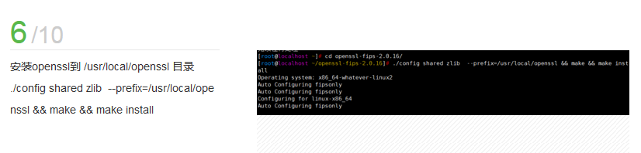

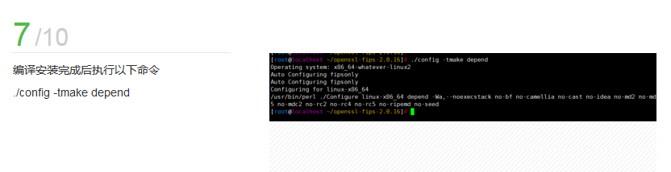

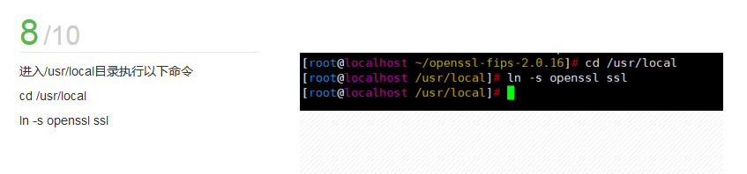

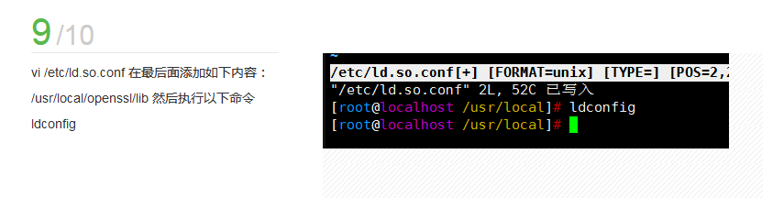

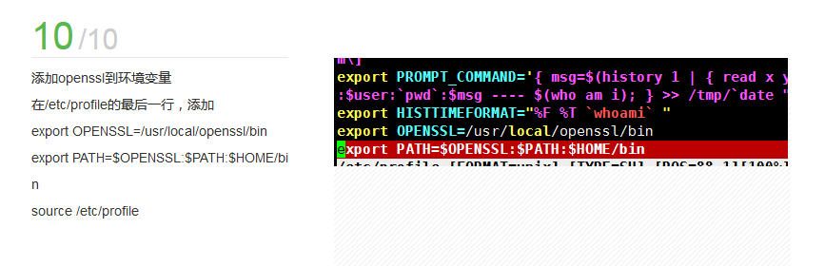

# 二、ssl证书申请下载公钥私钥文件

申请地址：<https://www.pianyissl.com> 新网 万网等 还有一些免费地址就不一一列聚，可以百度搜搜下（使用泛域名证书）

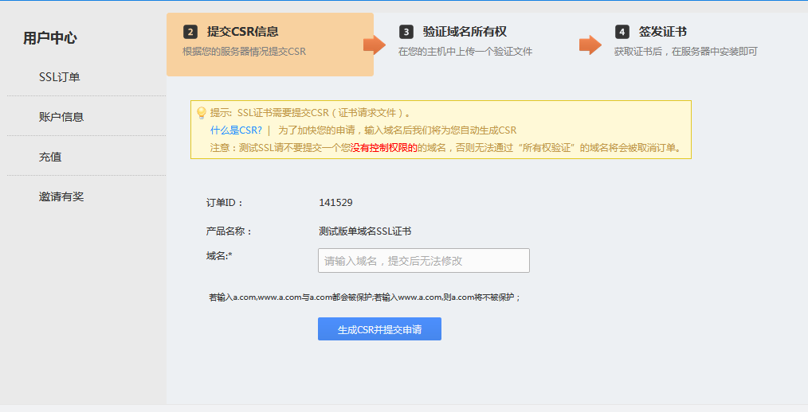

按照提示流程申请即可获取ssl证书公钥私钥文件，在服务器中安装即可

# 三、域名备案流程

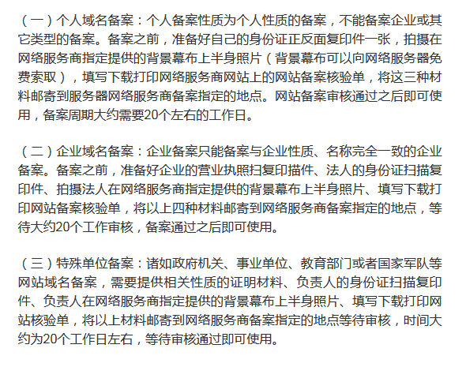

# 四、如何申请微信公众号（以公众号为例）

进入微信公众平台注册页面：https://mp.weixin.qq.com/cgi-bin/registermidpage?action=index&lang=zh_CN&token=

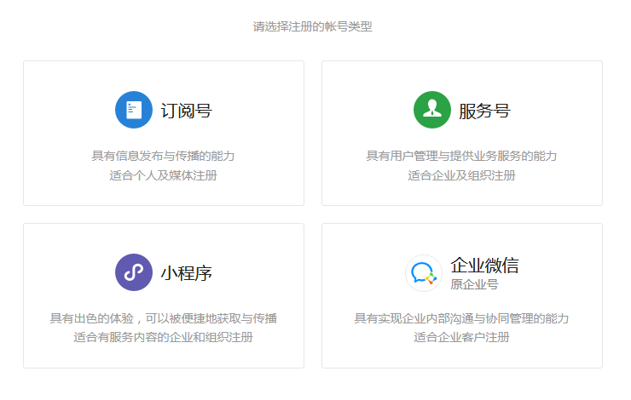

选择注册的类型进行如下操作

1.填写注册信息。

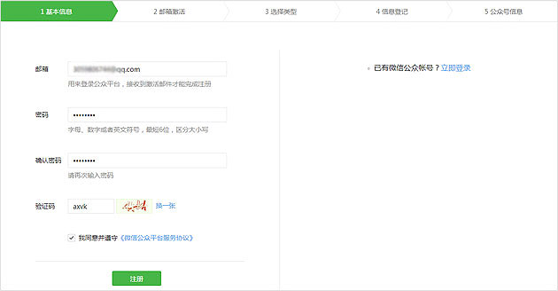

2.注册后，会收到一封激活的邮件，登录邮箱激活公众号。

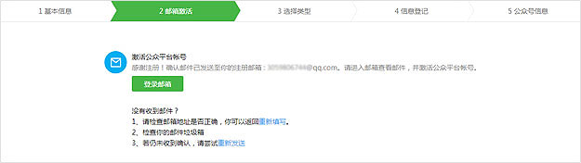

3.公众号类型建议选择服务号。

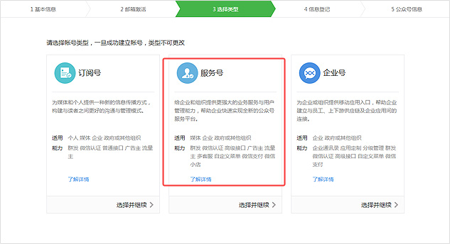

4.选择认证主体，请根据实际情况选择，个体工商户请以企业类型申请。

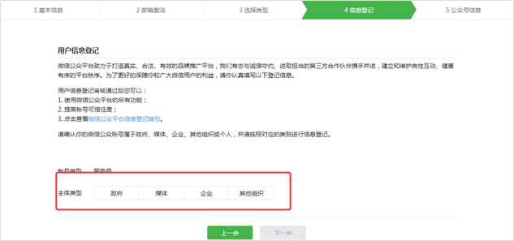

选择认证主体后需要登记详细信息。

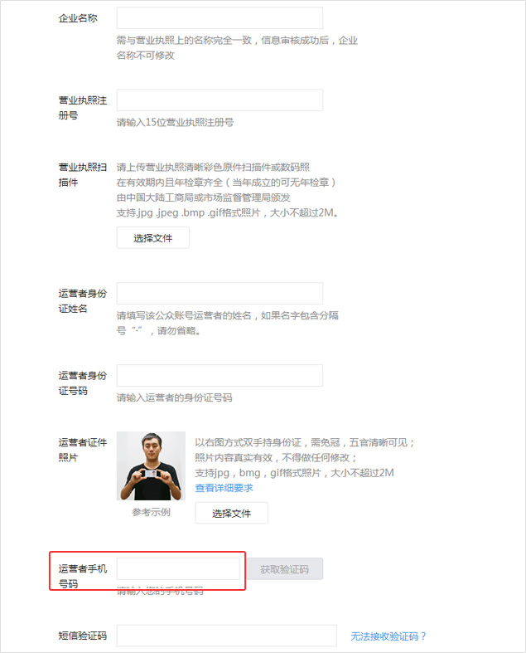

5.设置公众号信息。

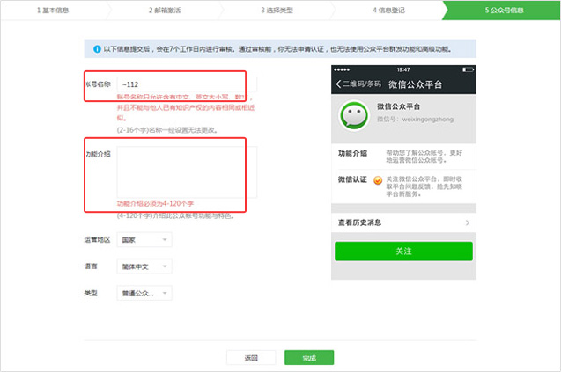

6.完成以上操作后进入审核阶段，审核时间为7个工作日，期间无法修改已提交的信息和干涉审核进度。

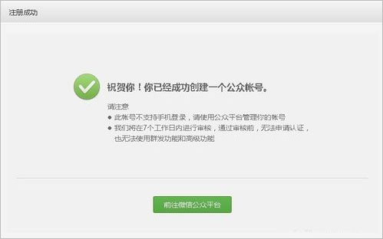

# 五、如何申请小程序

有公众号的前提下

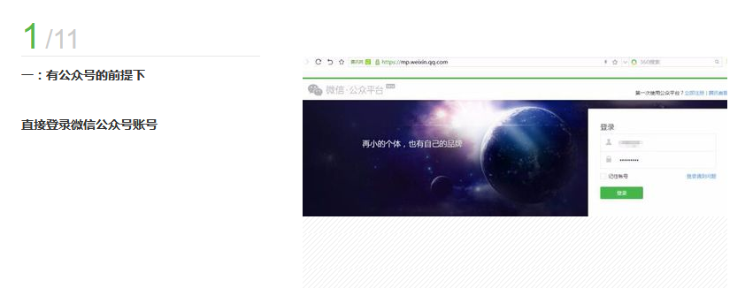

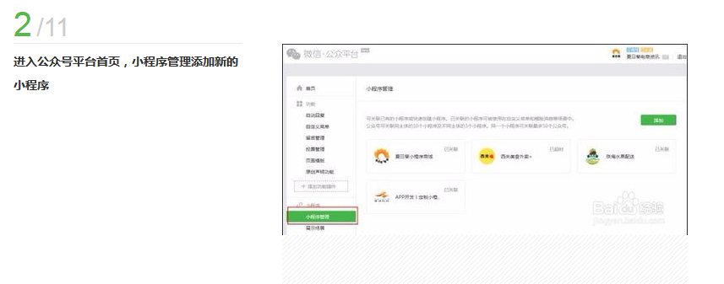

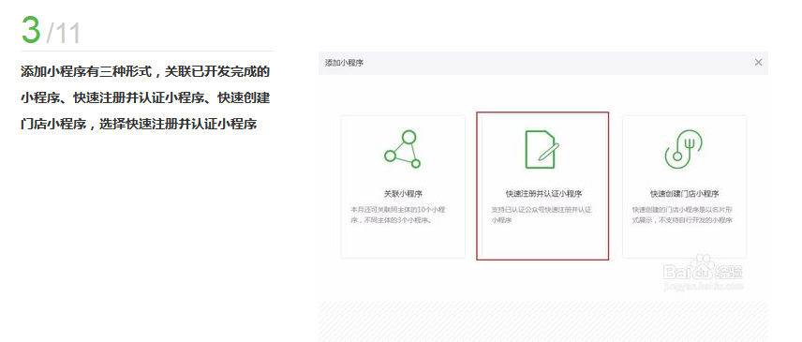

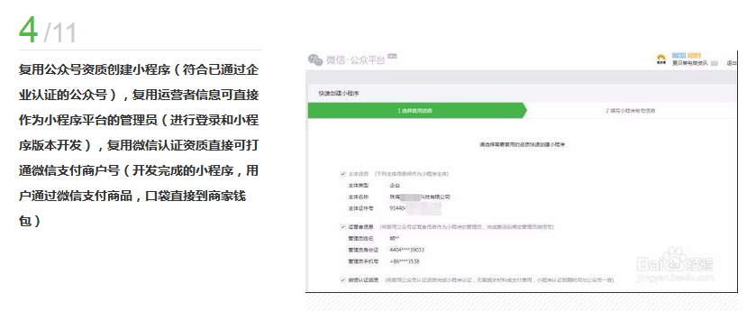

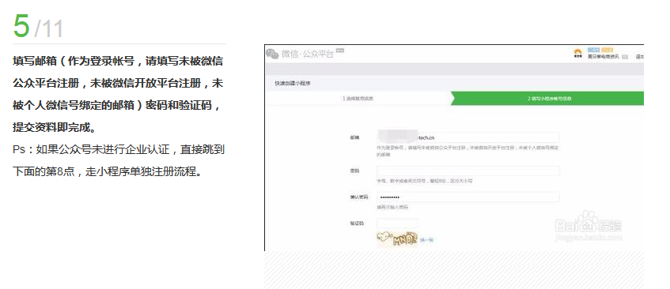

没有公众号的情况下

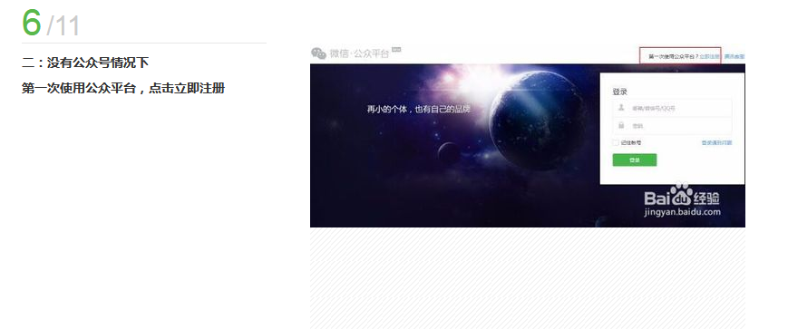

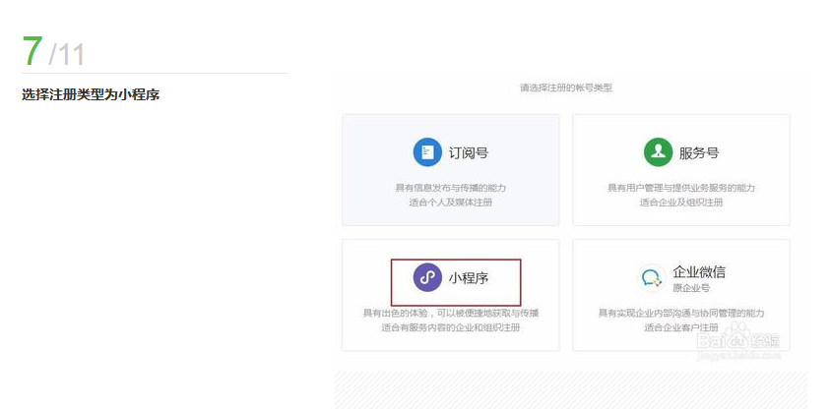

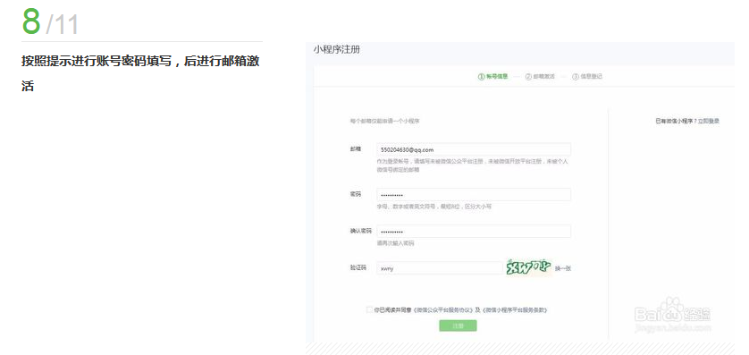

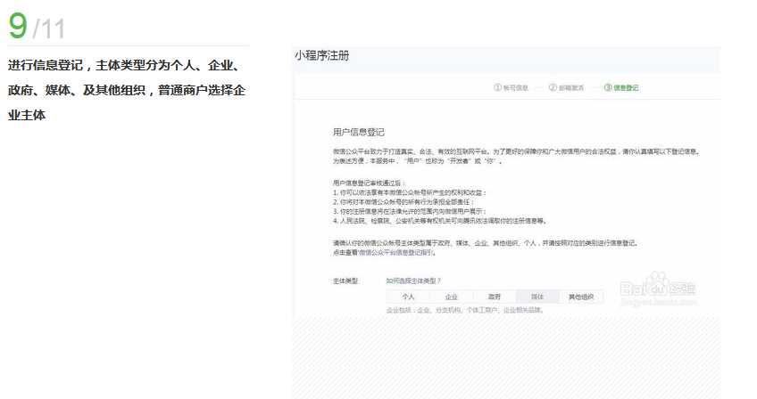

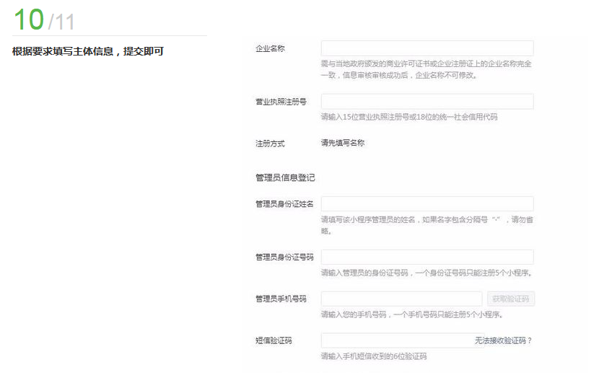

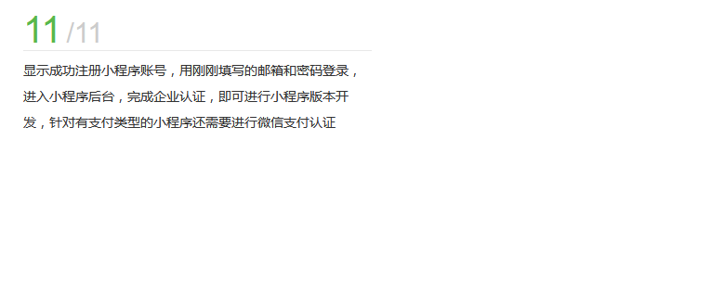

# 六、如何申请开放平台

微信开放平台是一个开发者平台，认证通过，可在移动应用和网站应用中，使用微信登录、智能接口、第三方平台开发等高级能力。针对的是有较强技术开发能力、能够研发同微信对接的应用的开发者来使用的，面向的是技术公司和开发者。

注册地址：<https://open.weixin.qq.com/cgi-bin/readtemplate?t=regist/regist_tmpl&lang=zh_CN>

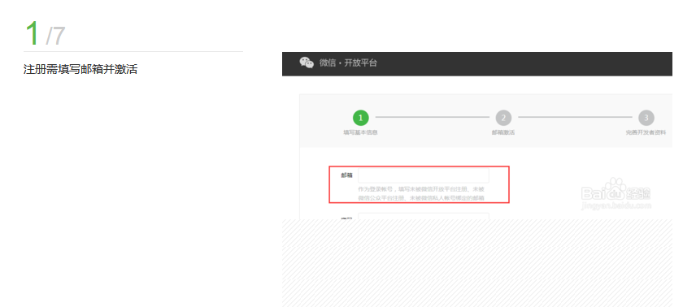

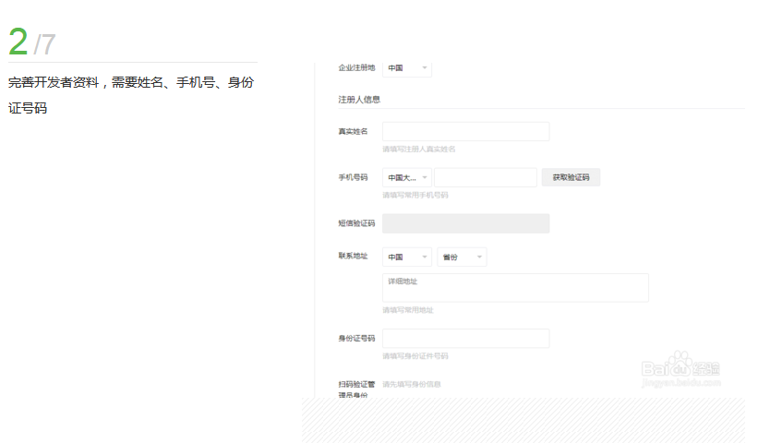

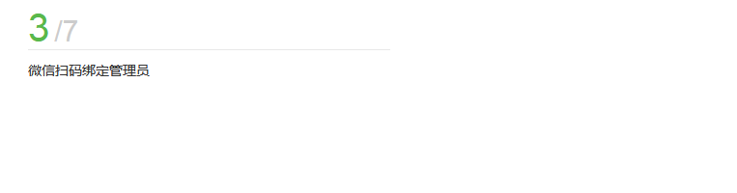 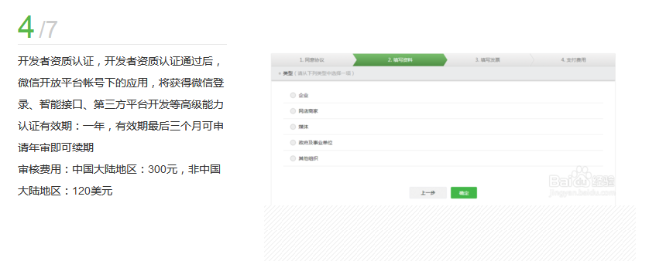

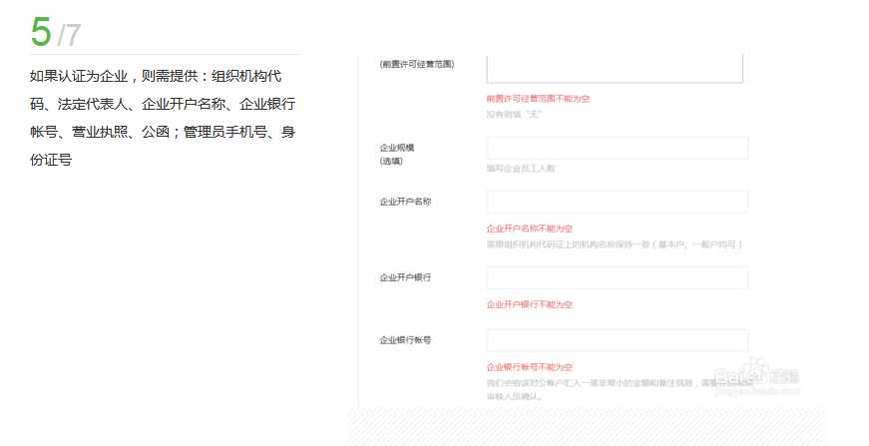

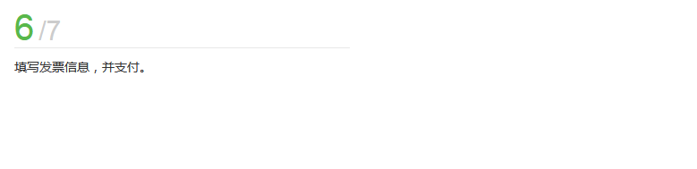

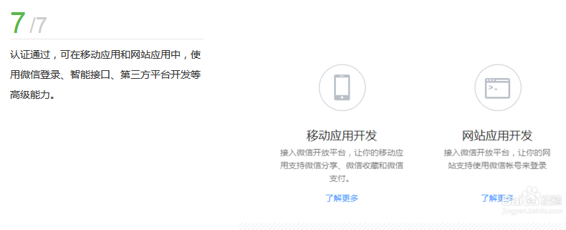

# 七、第三方平台申请资料说明

参考地址https://open.weixin.qq.com/cgi-bin/showdocument?action=dir_list&t=resource/res_list&verify=1&id=open1419318462&lang=zh_CN

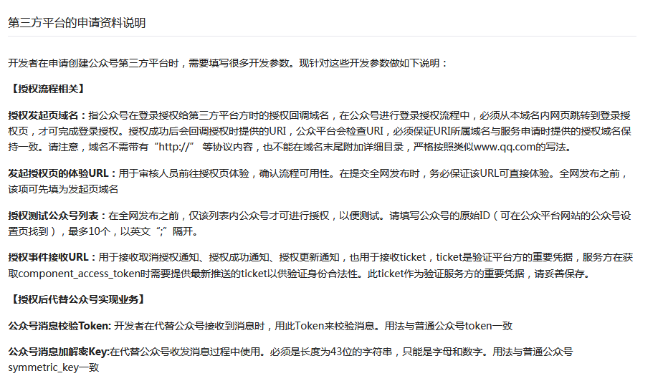

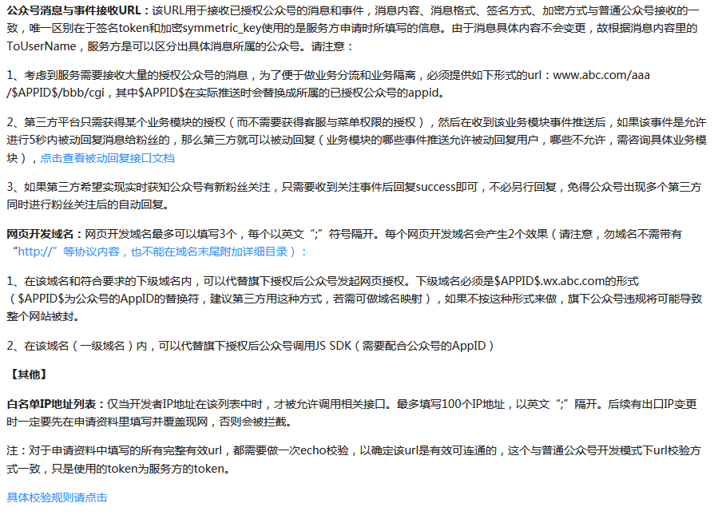

第三方开放平台申请图解

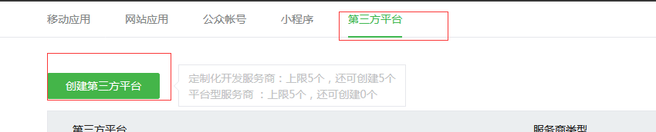

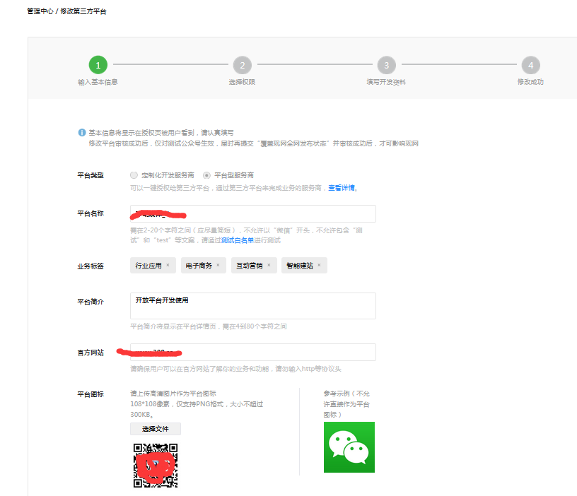

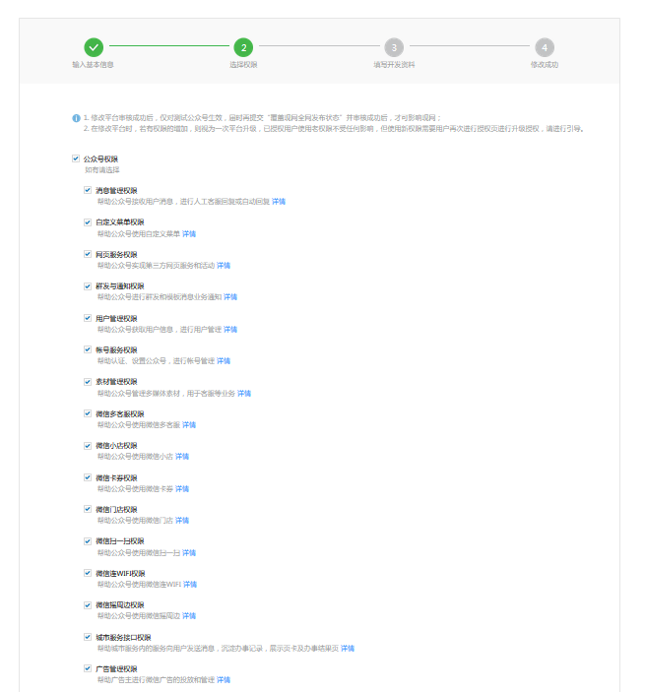

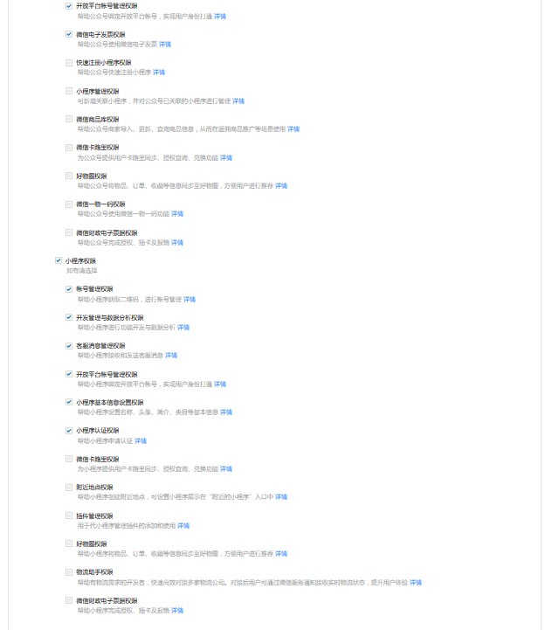

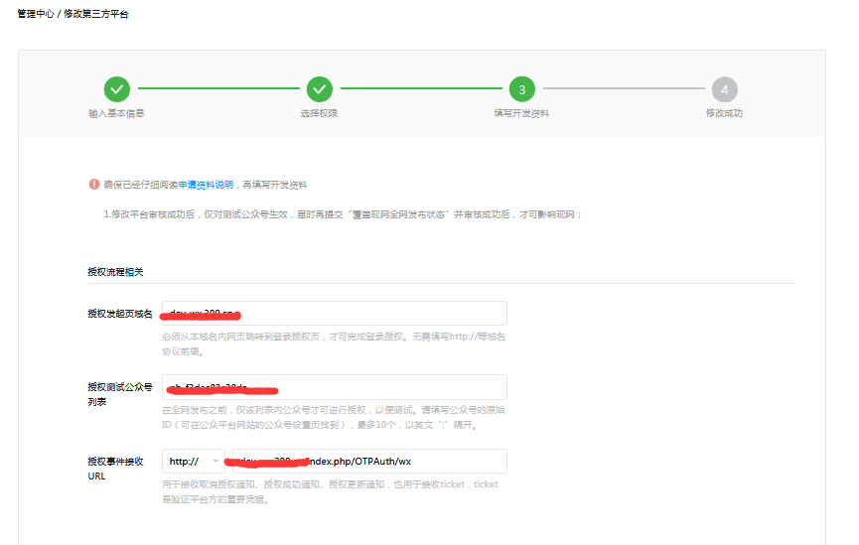

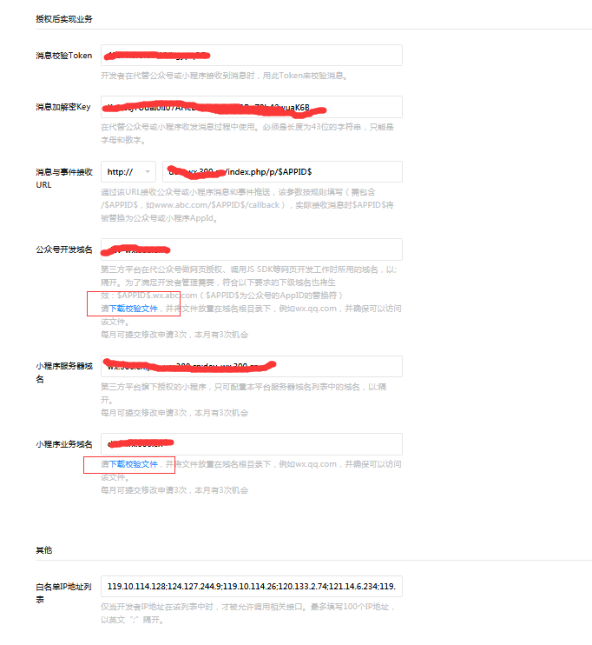

# 八、如何开通微信支付商户号

